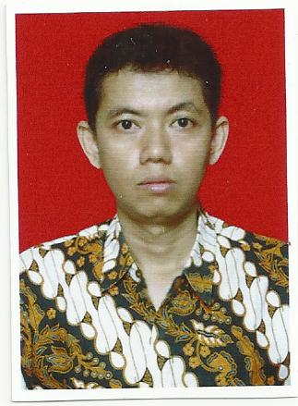

Curriculum Vitae
- INFORMASI PERSONAL
Nama Lengkap : Djati Prihantono
Tanggal Lahir : 9 Juli 1980
Status : Single
Agama : Islam
Alamat : Jl. Srigunting IV/4 Gremet Manahan Solo
Kode Pos : 57139
Hobi : Film, musik
No. Telp : 082138543371
Email : anton_djati@yahoo.co.id

- PENGALAMAN KERJA
2006 – 2007 : Editor dan penulis buku materi pelajaran sekolah freelance
2008 – 2010 : Editor semua bidang studi di CV Graha Pustaka Surakarta
2009 – 2010 : Editor semua bidang studi di CV Sindhunata Surakarta
2010 – 2011 : LOGISTIK di PT PP DIRGANEKA JAKARTA TIMUR
2011-sekarang : freelance penulis

- PENDIDIKAN FORMAL
1987 – 1993 : SD Negeri Manahan No. 110 Surakarta.
1993 – 1996 : SMP Negeri 12 Surakarta.
1996 – 1999 : SMU Negeri 4 Surakarta.
2000 – 2006 : UNS, Fakultas Sastra dan Seni Rupa - Jurusan Sastra Daerah.

- KARYA
- Skripsi syarat kelulusan di Jurusan Sastra Daerah, Fakultas Sastra dan Seni, Rupa Universitas Sebelas Maret Surakarta, dengan judul “Balada Arya Penangsang Karya Poer Adhie Prawoto dalam Antologi Geguritan Penyair Bengi Iki Sliramu Nglilir (Suatu Tinjauan Sosiologi Sastra)” dengan nilai A.
- LKS Materi Pelajaran SD kelas 1 – 6 untuk Bidang Studi PPKn
- LKS Materi Pelajaran SD kelas 1 – 6 untuk Bidang Studi Bahasa Indonesia
- LKS Materi Pelajaran SD kelas 1 – 6 untuk Bidang Studi Penjasorkes
- LKS Materi Pelajaran SD kelas 4 – 6 untuk Bidang Studi Bahasa Inggris
- LKS Materi Pelajaran SD kelas 1 – 6 untuk Bidang Studi Ilmu Pengetahuan Sosial
- LKS Materi Pelajaran SD kelas 1 – 6 untuk Bidang Studi Seni Budaya dan Ketrampilan
- LKS Materi Pelajaran SMP kelas 7 – 9 untuk Bidang Studi Elektro
- Buku Materi Penjasorkes SMA kelas X-XI
- Buku Materi Bahasa Indonesia SMA Kelas X
- Proyek Daerah Aceh Mengenal Para Pahlawan Aceh, re!Media Service
- Proyek Pengadaan Buku Jateng-DIY, penerbit Javalitera Jogjakarta
- Sejarah Perang Korea, Sebuah Tragedi Kemanusiaan Yang Terlupakan, Penerbit Buku Litera, Jogjakarta
- Hewan Invertebrata, Penerbit Tiga Serangkai, Surakarta
- Manfaat Susu, Penerbit Tiga Serangkai, Surakarta
- Dan beberapa karya lainnya

Hormat saya,

Djati Prihantono

